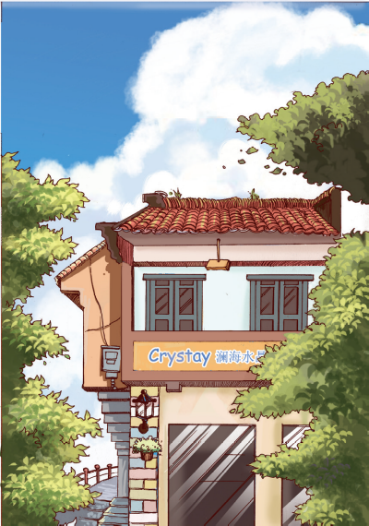
如何使每个场景做到精炼
下面以原创作品《冰猫》的剧本来做实际
的案例。在短短的3000 多字中有多次场景转换。
场景一表现的是澜海水晶店的外景，只用
了短短的一行字：
“镜头从蔚蓝的天空往下移，然后澜海水
晶店整体入景。”
这一行字中并没有展现过多的文学性的描
绘，如它所处的自然环境什么样子、它的装修
风格是什么样子等，这些都有待后期美术来做
补充。

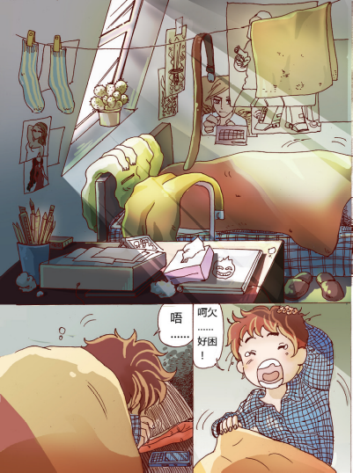
为了加快整个故事的进展，场景二的时候
直接切到了内景，这个蒙头大睡的人是“二子”
这里也就是动画的主人公“二子”的卧室。同
样在这个描述当中也会看到语言非常地简短：
“镜头定格于桌上的扫描仪、笔筒和几张
未完成的漫画，然后凌乱的卧室全景，镜头随
即转到躲在被窝中睡觉的二子”。
在这些简短的描述中可以知到这个卧室的
主人公他的职业特点，他的简单的性格特点以
及他所处环境等必要的信息，同时也传达出他
可能有别于常人的作息习惯。

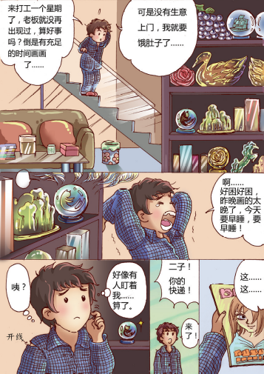
场景三的时候会看到场景又发生转换了，
这次直接进入了澜海水晶店的店内，在整个场
景描绘当中用的词汇都是非常简单、简短的。
“镜头定格于水晶柜上各式各样的水晶
产品，造型各异，镜头随即转到楼梯上走下
来的二子。二子看着大厅挠着头，他开始说
他的对白。”
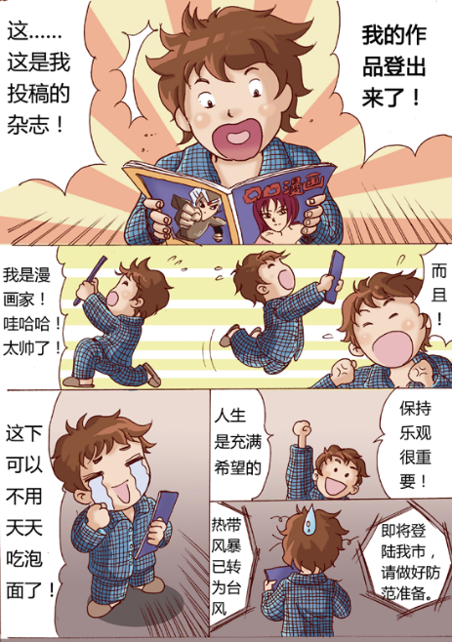
在前面这三幕当中会看到每一幕场景出现的时间都非常的
短暂。但是，在这短暂的场景描绘当中二子都是必不可少的。
第一幕交代了人物所处的大环境，第二幕是人物所处的一个小
环境，一个具体而唯一地能够展现出他的性格和职业特点的环
境，而到了第三幕的时候就是进入了故事发生的场景中。在这
个场景当中真正的主要角色冰猫将会出现，随后和漫画的第二
主人公二子展开对话、互动。

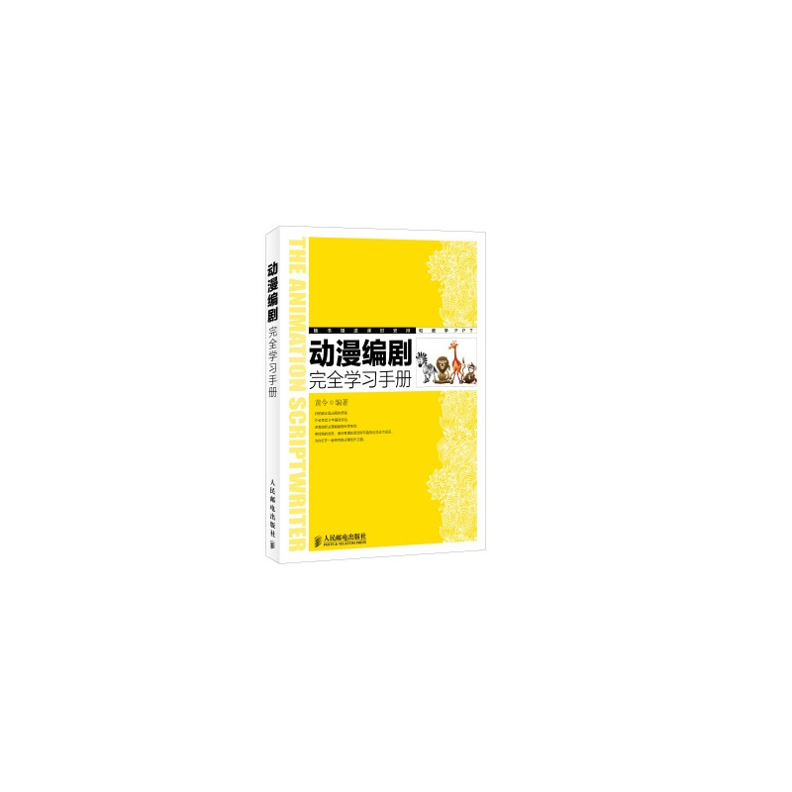
参考书目《动漫编剧完全学习手册》

